**Principais funções para manipulação de Strings no SQL Server**

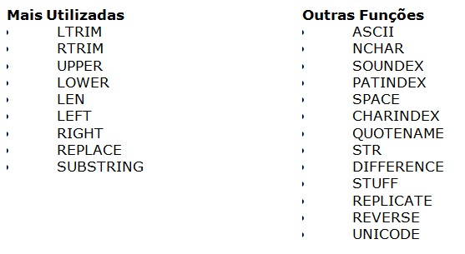  
**Desenvolva a tabela abaixo com os dados que segue**

create table usuario(

logim nvarchar(8) not null primary key,

senha int not null,

nome nvarchar(50) not null,

pnome nvarchar(20) not null,

unome nvarchar(20) not null

)

insert into usuario values ('gustavoa',112233,'Gustavo Achong','Gustavo','Achong')

insert into usuario values ('cathea',223344,'Catherine Abel','Catherine','Abel')

insert into usuario values ('kim',334455,'Kim Abercrombie','Kim','Abercrombie')

insert into usuario values ('humberto',445566,'Humberto Acevedo','Humberto','Acevedo')

insert into usuario values ('pilar',556677,'Pilar Ackerman','Pilar','Ackerman')

insert into usuario values ('frances',667788,'Frances Adams','Frances','Adams')

insert into usuario values ('marga',778899,'Margareth Smith','Margareth','Smith')

insert into usuario values ('carla',889911,'Carla Adams','Carla','Adams')

insert into usuario values ('jay',998811,'Jay Adams','Jay','Adams')

insert into usuario values ('ronald',997711,'Ronald Adina','Ronald','Adina')

**Funções**  
**LTRIM**- Retorna os dados após limpar os espaço em branco do texto a esquerda.

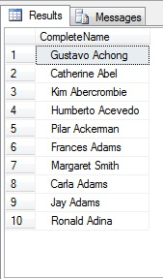

Utilizaremos a função **LTRIM** para pegar o contato do “ Gustavo Achong” e remover os espaços em branco dele:

|  |  |
| --- | --- |
|  | SELECT LTRIM(' Gustavo Achong') |

Ele irá retornar o seguinte resultado:  
  
http://www.linhadecodigo.com.br/artigos/img_artigos/CarlosAndrioli/Manipular_Textos_no_SQL_Server_2008_R2_p1/Imagem03.jpg

**RTRIM**- Retorna os dados após limpar os espaços em branco do texto a direita  
  
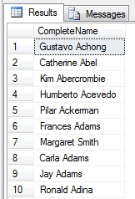

Utilizaremos a função RTRIM para pegar o contato do “Carla Adams ” e remover os espaços em branco que estão a direita:

|  |  |
| --- | --- |
|  | SELECT RTRIM('Carla Adams ') |

Ele irá retornar o seguinte resultado:  
  
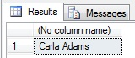

**UPPER**- Retorna os dados em caixa alta  
SELECT UPPER(pnome) as Primeiro_Nome FROM usuario

**LOWER**- Retorna os dados em caixa baixa  
SELECT LOWER(pnome) as Primeiro_Nome FROM usuario

**Consulte também o nome completo em minúsculas.**

Ele irá retornar o seguinte resultado:  
  
**SEM LOWER COM LOWER**

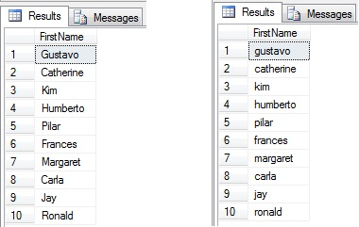

**Consulte também o nome completo em maiúsculas.**

Ele irá retornar o seguinte resultado:  
  
**SEM UPPER COM UPPER**  
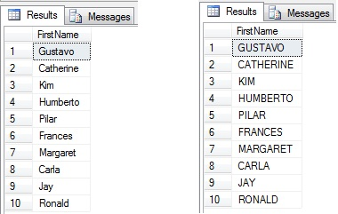

**LEN**- Retorna a quantidade de caracteres do texto

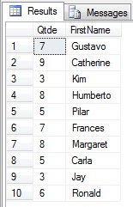SELECT LEN(pnome) as Qtde, pnome FROM usuario Ele irá retornar o seguinte resultado:

**Consulte também a quantidade de caracteres do último nome**

**e do nome completo.**

**LEFT**- Retorna o conteúdo do lado esquerdo do texto a partir da posição passada na função.

SELECT LEFT(pnome, 4) FROM usuario

Ele irá retornar apenas as 4 primeiras letras do campo passado:

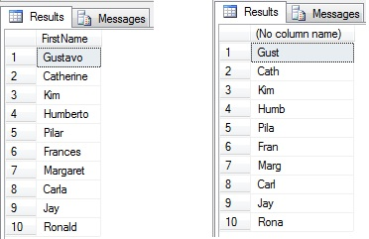**SEM LEFT COM LEFT**

**Selecione as 3 primeiras letras do campo unome (último nome)**

**Selecione as 6 primeiras letras do campo nome (nome completo)**

**RIGHT**- Retorna o conteúdo do lado direito do texto a partir da posição passada na função.  
SELECT RIGHT(pnome, 4) FROM usuario

**Selecione as 3 primeiras letras do campo unome (último nome)** Ele irá retornar apenas as 4 últimas letras do campo passado:

**Selecione as 6 primeiras letras do campo nome (nome completo)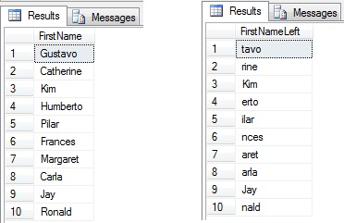 SEM RIGHT COM RIGHT**

**REPLACE**- Substitui a *string* pelo o parâmetro desejado.

**Exemplo**: A query abaixo substitui a palavra roupa por camisa.

SELECT REPLACE('O rato roeu a roupa do rei de roma','roupa','camisa')

Ele irá retornar o seguinte resultado:  
  
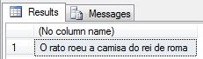

**Substitua o nome completo de Frances Adams para Francesca Adams / ATENÇÃO: Ele substitui, porém NÃO altera a informação na tabela**

SELECT REPLACE(nome,'Frances','Francesca') from usuario where logim='frances'

**Substitua o nome completo de Kim Abercrombie para Kim Kardashian**

**Substitua o primeiro nome de Jay para Jayson**

**Substitua o último nome de Abel para Abelardo**

**SUBSTRING**- Retorna uma parte do *string* passado como parâmetro, utilizando o *string*, o caractere inicial e o numero de caracteres que devem ser retornados.  
**Exemplo**: A query abaixo retira a palavra roeu que está na posição 8 do texto e tem 4 caracteres.

SELECT SUBSTRING('O rato roeu a roupa do rei de roma',8,4)

Ele irá retornar o seguinte resultado:  
  
